堂谷津の里 2024年 田植え ご案内
環境省自然共生サイトに認定された田んぼで田植えを体験しませんか

日時：5月25日（土）10時開始
少雨実施、荒天の場合は翌日２６日に順延
※実施又は順延については前日午後、ホームページでお知らせします。
※作業は午前中で終了します。無理のない範囲内でご参加ください。その後は
自由に里山をお楽しみください。（駐車場は２時ころ施錠します）

集合：9時半までに谷当里山パーク駐車場に集合
受付を行い、田んぼに移動します。（徒歩約10分）

参加費：小学生以上 100円
保険料を含みます。

持参するもの：昼食、飲み物、帽子、長靴、靴下、タオル、着替え、敷物など
（長靴の代わりに素足に使い古しの靴下で田にはいる方が動きやすいです。）

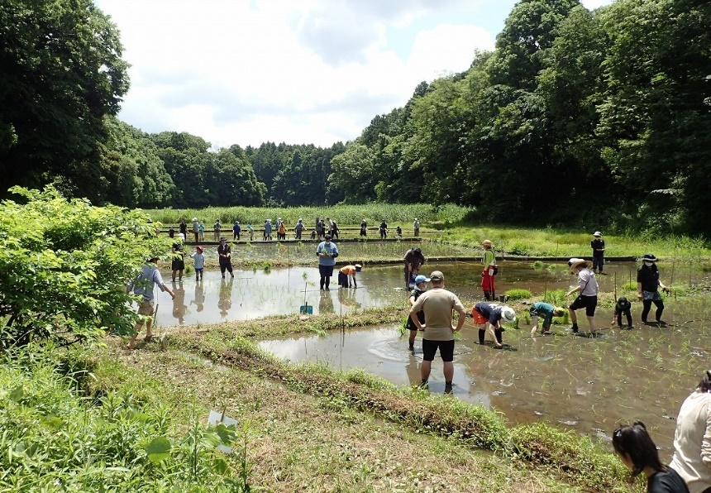

申し込みはホームページから
2024 田植え - balance21 ページ！ (jimdo.com)

